Màn hình chính:
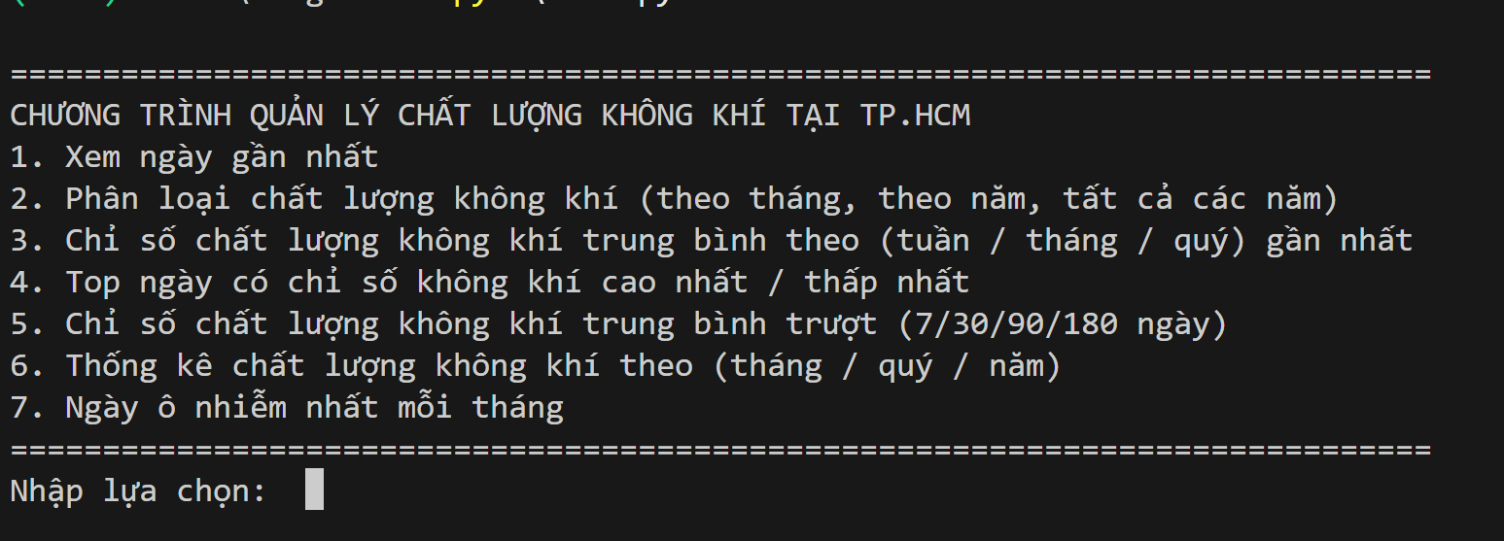

Chọn chức năng 1: Thể hiện chỉ số chất lượng không khí AQI tại ngày gần nhất (trong database)
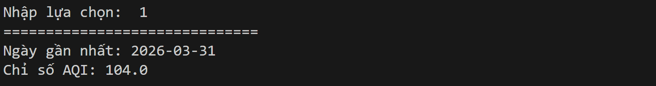

Chọn chức năng 2: Yêu cầu nhập năm (Phân loại có bao nhiêu ngày đạt những nhóm chất lượng nào)
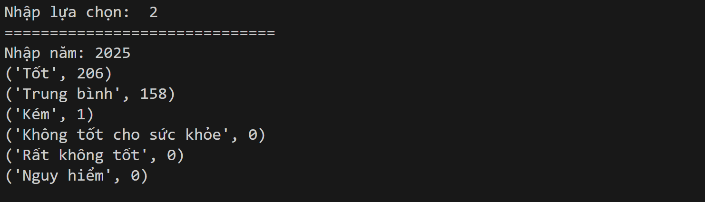

Chọn chức năng 3: Mean
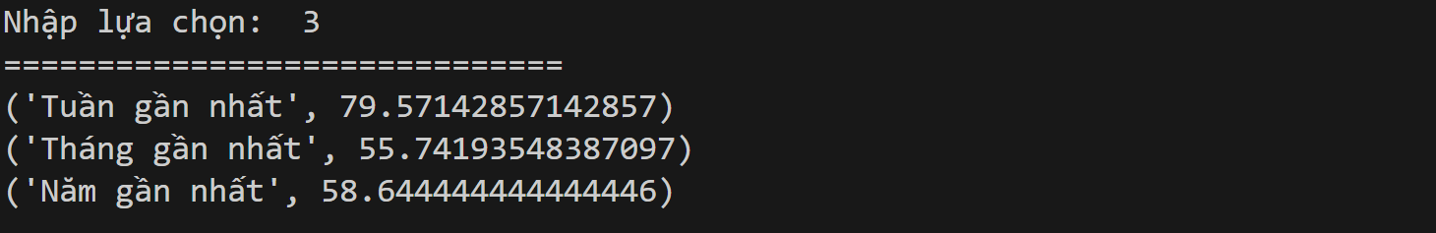

Chọn chức năng 4: Yêu cầu nhập số lượng và có muốn xem ô nhiễm ít/nhiều nhất.
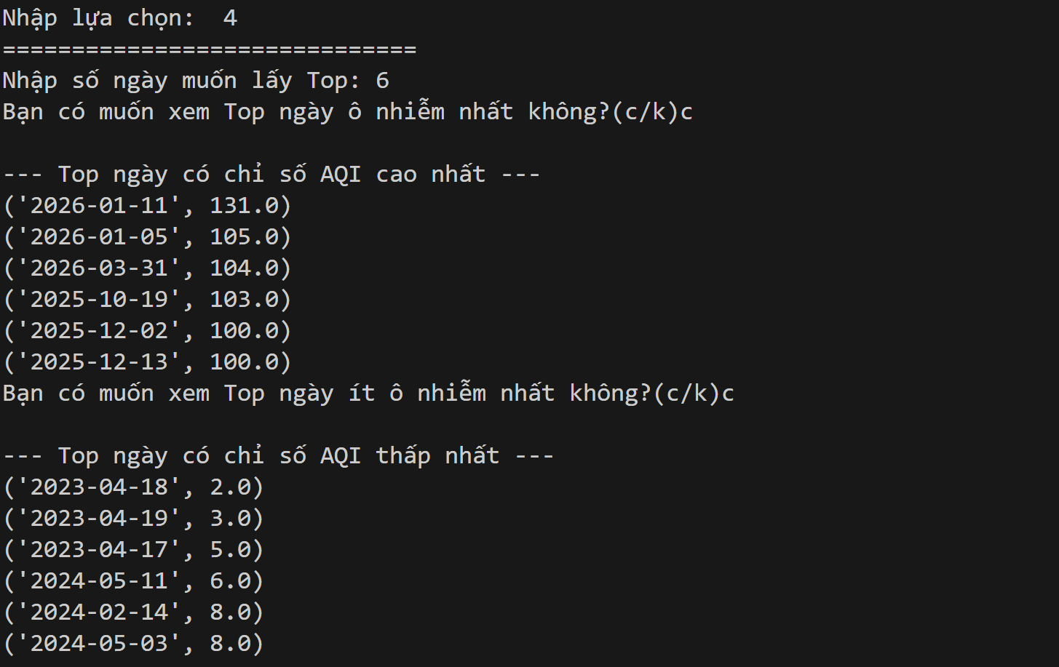

Chọn chức năng 5: MA (Mean Average) giúp ta so sánh giữa xu hướng ngắn và dài như nào so với tổng thể hiện tại
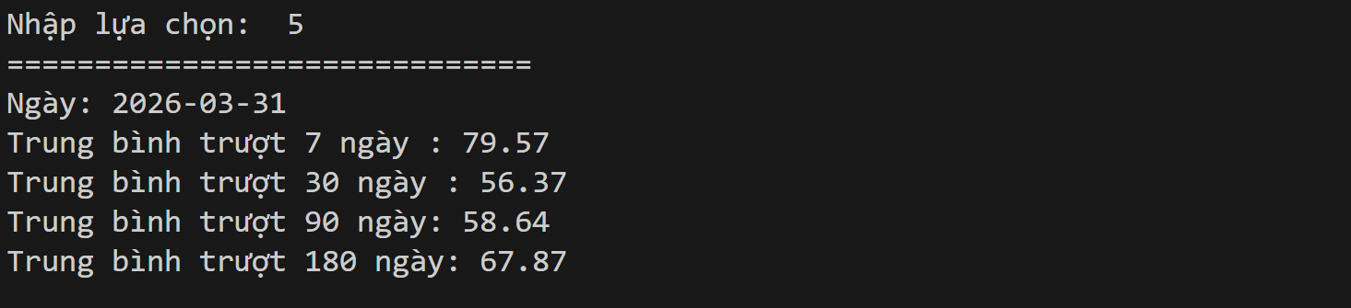

Chọn chức năng 6: Thống kê theo tháng / quý / năm (và có yêu cầu muốn xem hay không)
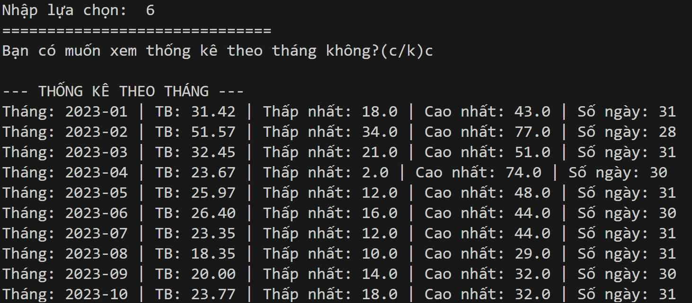

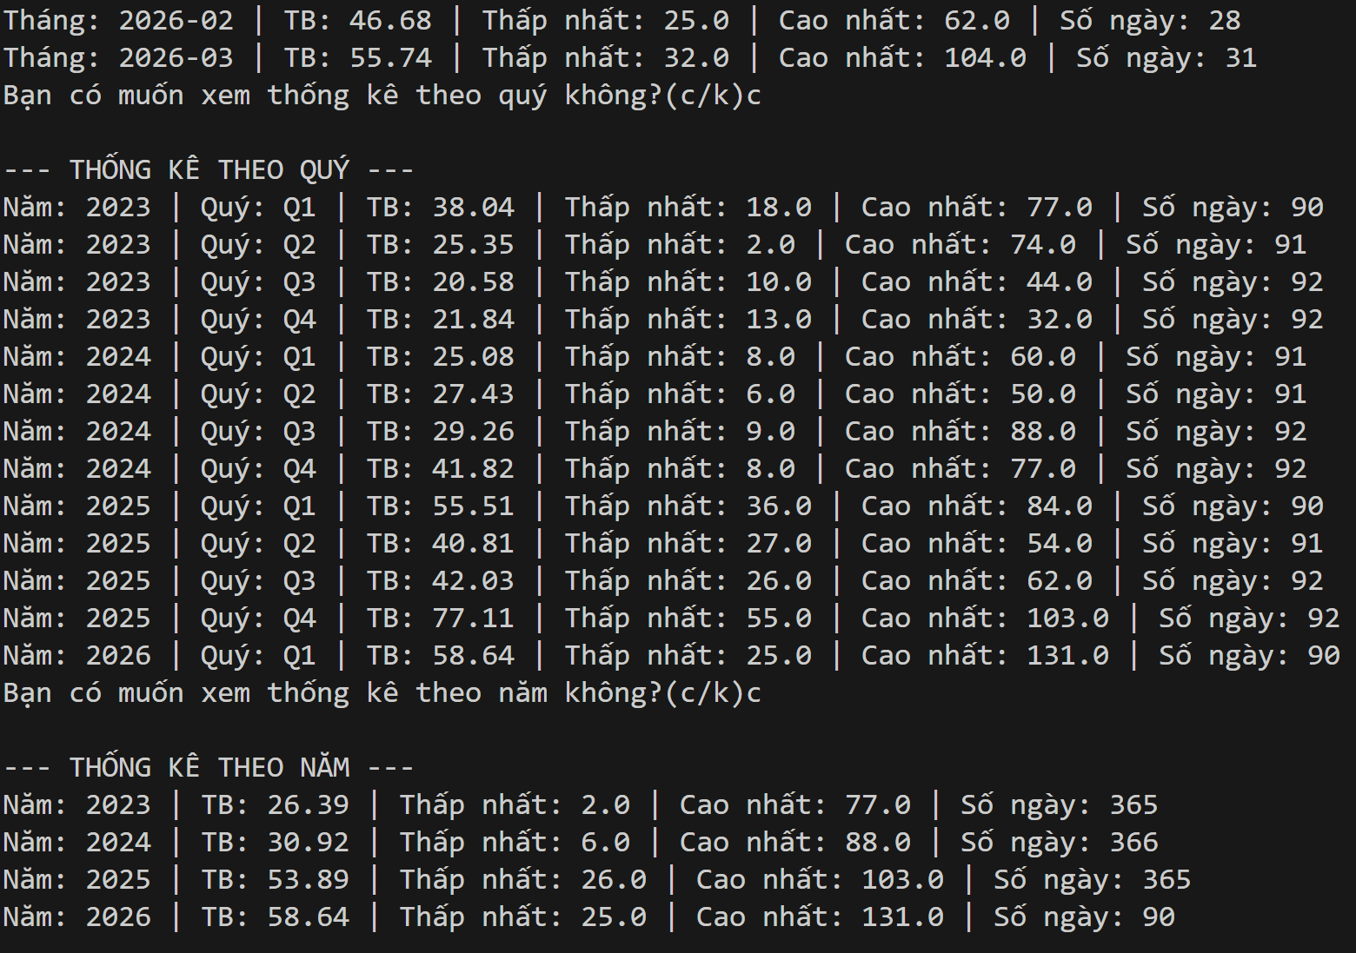

Chọn chức năng 7: Ô nhiễm mỗi tháng
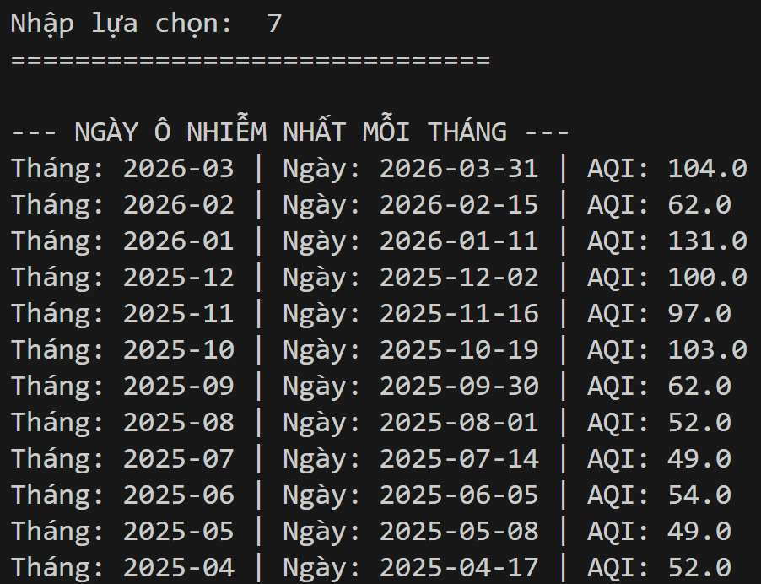

Đánh sai số chức năng hoặc nhập không hợp lệ: --> Tạm dừng chương trình
